ПЕРЕДАЧА ЭЛЕКТРИЧЕСКОЙ ЭНЕРГИИ ПО ДЛИННЫМ ЛИНИЯМ

Берзан В.П., Римский В.К., Пацюк В.И.,Узун М.Н.
Институт энергетики АНМ
E-mail: berzan@cc.acad.md

Аннотация. Рассматриваются особенности передачи электрической энергии по длинным линиям и представлены характеристики изменения мощностей в начале и в конце линии, коэффициента мощности, коэффициента полезного действия ЛЭП, токов в зависимости от длины, параметров линии и параметров нагрузки. Исследовано влияние потерь на динамику мгновенных значений напряжений и токов в разомкнутых и короткозамкнутых длинных линиях и выявлены эффекты нелинейности в таких цепях при питании от синусоидального источника напряжения. Показано, что метод комплексных амплитуд не всегда применим при расчете режимов в длинных линиях.
Ключевые слова: линия электропередачи, мощность, передаваемая мощность, ток, коэффициент полезного действия, коэффициент мощности.

Transportul energiei electrice prin liniile lungi
Berzan V.P., Rimschi V.X., Paţiuc V.I., Uzun M.N.
Rezumat. Se examinează particularităţile transportului energiei electrice prin liniile lungi şi sunt prezentate caracteristicile evoluţiilor puterii la intrarea şi la ieşire liniei, a factorului de putere şi a randamentului, precum şi curenţilor în funcţie de lungimea liniei şi parametrii liniei şi a sarcinii. S-a cercetat în regimurile de mers în gol şi de scurtcircuit influenţa pierderilor de energie în liniile lungi asupra dinamicii evoluţiei valorilor instantanee ale tensiunilor şi curenţilor. Au fost depistate efecte de neliniaritate în linia lungă alimentată de la o sursă de tensiune sinusoidală. S-a constatat, că metoda amplitudinilor complexe nu întotdeauna se poate utiliza pentru calcularea regimului liniei lungi.
Cuvinte-cheie: linie electrică, putere electrică, putere tranzitată, curent, soluţie, factorul de putere, randament.

Transmission of Electric Energy Along Long Lines
Berzan V.P., Rimskii V.K., Patsjuk V.I., Uzun M.N.
Abstract. Transmission of electric energy along long lines is examined and characteristics of the change of capacities at the beginning and at the end of a line are submitted: factor of capacity, efficiency of a transmission line, currents depending on length, parameters of a line and parameters of loading. Influence of losses upon the dynamics of instant values of voltages and currents in the opened and short-circuited long lines is investigated and effects of nonlinearity in such chains are revealed at a power supply from a sinusoidal source of voltage. It is shown, that the method of complex amplitudes is not always applicable for the calculation of modes in long lines.
Key words: transmission line, power, transmitted capacity, current, efficiency, factor of capacity.

- Введение

Практическое использование электрической энергии привело к развитию определенной инфраструктуры, которая включает кроме потребителей также центры по производству (генерации), системы транспорта (высоковольтные линии электропередачи) и распределения (электрические линии низкого и среднего напряжения) энергии.
Тенденция увеличения генерирующих мощностей и протяжности ЛЭП характерна для всего периода развития электроэнергетики как базовой отрасли современной экономики. Например, напряжение линий увеличилось с 1,5—2 кВ (1882г) до 1150 кВ, а расстояние передачи электрической энергии с 57 км до 1500 км и более [1-3]. Количественные изменения в структуре и в схемах передачи и распределения электрической энергии порождают новые проблемы, которые влияют на режимы сетей и на эффективность транспорта электрической энергии.
В настоящее время наблюдаются новые качественные изменения в обеспечение энергией, как следствие увеличения доли возобновляемой энергии в общем балансе потребления. Малая удельная плотность энергии возобновляемых источников (ВИЭ) и зависимость мощности источника генерации от времени суток и погодных условий является их существенным недостатком. В локальном или даже региональном масштабе указанный недостаток практически неустраним. Проблема более широкого вовлечения возобновляемой энергии, и в первую очередь солнечной энергии, имеет другое качественное и количественное решение в случае параллельной работы солнечных электростанций расположенных в различных часовых поясах. Для этого должны существовать энергетические коридоры по переброске чистой электрической энергии в зонах потребления, удаленных на тысячи километров от места ее генерации. Например, современные технологии и известные технические решения по преобразовании солнечной энергии могут обеспечить ее производство в достаточных объемах для переброски на большие расстояния. В Португалии (2007г.) открылась самая мощная в мире солнечная электростанция [4]. Установленная мощность этой электростанции равна 11 МВт, а солнечные PV модули занимают площадь в 60 га. Другой проект, планируемый к реализации в США (штат Аризона) предусматривает строительство и пуск в 2011г. солнечной электростанции мощностью 280 МВт [5], что соизмеримо с мощностью тепловой электростанции, например ТЭЦ-2 муниципия Кишинэу.
Достигнутый технологический и технический прогресс, необходимость повышения в целом энергоэффективности предполагает создание региональных и межрегиональных энергетических систем. В этих консолидированных энергетических системах расстояния транзита энергии уже будут соизмеримы с длинной электромагнитной волны, а энергетические системы по размерности будут приближаться к планетарной энергетической системе [6]. Эта проблема актуальна и для Республики Молдова, поскольку в Энергетической стратегии до 2020 г. рассматривается в качестве одной из приоритетных задач повышение роли национальной энергосистемы в транзите электрической энергии.

2. Постановка задачи

Создание больших энергосистем с протяжными электрическими линиями, например в рамках проекта Запад-Восток или энергетического кольца вокруг Черного моря (региональное объединение энергосистем) требует более интенсивного исследования не только технической реализуемости ЛЭП большой протяжности, но и особенностей передачи энергии по этим линиям. Кроме того, при создании энергетических коридоров не исключено использование новых технических решений, например как свехпроводящих ЛЭП или участков таких ЛЭП, что естественно повлияет на режимы работ таких неоднородных линий.
Задача данной работы состоит в анализе влияния масштабного (линейного) и параметрического факторов на эффективность передачи электрической мощности на большие расстояния на основе более тщательного изучения особенностей функционирования длинных электрических линий, например в составе региональных ЭЭС.

3. Метод исследования

Неоднородность длинных линий и зависимость режима передачи энергии, как от параметров нагрузки, так и от параметров самой линии является усложняющим фактором при исследовании особенностей работы таких элементов в составе ЭЭС.
При анализе будем исходить из положения, что любому установившемуся режиму всегда предшествует нестационарный волновой процесс. Поэтому их расчет следует проводить по единообразным формулам в той же последовательности, какая имеет место в реальности. Под эти требования подходит метод характеристик и разностная схема «Альбатрос», разработанная, строго обоснованная и которая успешно апробирована в Институте Энергетики АНМ на протяжение последнего десятилетия. Разностная схема «Альбатрос» позволяют легко и просто решать телеграфные уравнения для неоднородных линий и сетей с произвольными потерями, точками ветвления, несколькими генераторными и нагрузочными узлами и другими усложняющими факторами [7].
В методе характеристик необходимо априори выделять и отслеживать конфигурацию волновых фронтов (сильных разрывов), которые значительно усложняются с течением времени, поэтому он используется, в основном, для тестовых расчетов идеальных и неискажающих линий с целью контроля точности численных решений. Метод конечных разностей «Альбатрос» обладает однородной структурой и осуществляет сквозной счет разрывных решений, где фронты волн и другие скачки выделяются автоматически и представляются в виде мест больших градиентов волнового поля. Именно это неоспоримое преимущество, в сочетании с практически абсолютной точностью, позволяет осуществить расчет переходных и установившихся процессов по единообразным формулам типа предиктор–корректор с учетом различного рода неоднородностей без излишней физической и геометрической идеализации исследуемых электрических систем и устройств [7-9].
Благодаря консервативности, нулевой разностной диссипации и минимальной дисперсии численной схемы ошибка вычислений по ней не накапливается, что позволяет рассчитывать нестационарные процессы на больших интервалах времени, соответствующих 300…500 пробегов электромагнитной волны по длине линии вплоть до получения установившегося режима. При этом параметры нагрузок могут внезапно меняться, моделируя, к примеру, аварийные ситуации типа КЗ или разрыва линии. В этом легко может убедиться любой желающий, воспользовавшись приведенной в [7] ЭВМ–программой в среде MATLAB.
Метод конечных разностей «Альбатрос» базируется на известных телеграфных уравнениях длинной линии, которые хорошо описывают процессы в двухпроводных, многопроводных и коаксиальных линиях. Эти структуры наиболее широко используются на практике в качестве продольно-регулярных направляющих структур, в которых энергия распространяется в виде поперечных электромагнитных волн (Т-волны). Как известно, поле Т- волны в поперечном сечении совпадает со стационарным полем в той же структуре, а токи в проводниках протекают только в продольном направлении (токи проводимости). Поэтому можно рассматривать традиционные в электротехнике величины (напряжение между проводниками u и силу тока в проводнике i) и проводить анализ “волн” напряжений и токов в линии на основе телеграфных уравнений [7-9]:

$L\frac{∂i}{∂t}+\frac{∂u}{∂x}+\text{Ri}=0;$ $C\frac{∂u}{∂t}+\frac{∂i}{∂x}+\text{Gu}=0$, (3.1)

где L, C, R, G – погонные индуктивности, емкости, активные сопротивления и проводимости изоляции.
При решении начально-краевых задач математической физики целесообразно использовать безразмерные (нормированные) величины, переход к которым осуществляется по формулам:

$u=\frac{u^{∘}}{U^{∘}};$ $i=\frac{i^{∘}Z_{B}^{∘}}{U^{∘}};$ $t=\frac{t^{∘}}{Δ^{∘}};$ $x=\frac{x^{∘}}{λ^{∘}};$ $R=\frac{R^{∘}λ^{∘}}{Z_{B}^{∘}};$ $R_{S}=\frac{R_{S}^{∘}}{Z_{B}^{∘}}$;
(3.2)
$G=G^{∘}λ^{∘}Z_{B}^{∘};$ ,

где $U$ – некоторое номинальное напряжение; $Z_{B}$ – волновое сопротивление идеальной линии; $λ$ = a/f – длина волны на частоте источника электропитания цепи; $Δ$ – время пробега волны по длине линии, равной $λ$: $Δ$= $λ$/a; $a$– скорость распространения электромагнитных возмущений вдоль линии; значок градуса присутствует у размерных величин.
При включении незаряженной линии (u = i = 0 при t = 0) на переменное напряжение $u=U_{0}(t)$ с течением времени на сосредоточенной активной нагрузки линии R_{S} появляется напряжение $u=R_{s}i$ при $x=l$, t > 0.
Очевидно, что при $R_{S}$ = 0 получаем режим короткого замыкания: = 0, а условие $R_{S}=$$∞$ соответствует холостому ходу линии: =0 (нагрузка отключена). Подобные вырожденные нагрузки (ХХ или КЗ) на практике встречаются сравнительно редко, однако их изучение представляет несомненный интерес как исходная ступень при переходе к реальным (невырожденным) нагрузочным режимам.

4. Особенности режима длинных линий

Пусть электрическая цепь (см. рис.4.1) присоединяется в начальный момент времени t = 0 к внешнему источнику напряжения

$u=U_{0}(t)$ при $x=0$,

а ее конец замкнут на RLC – нагрузку:

при $x=l$.

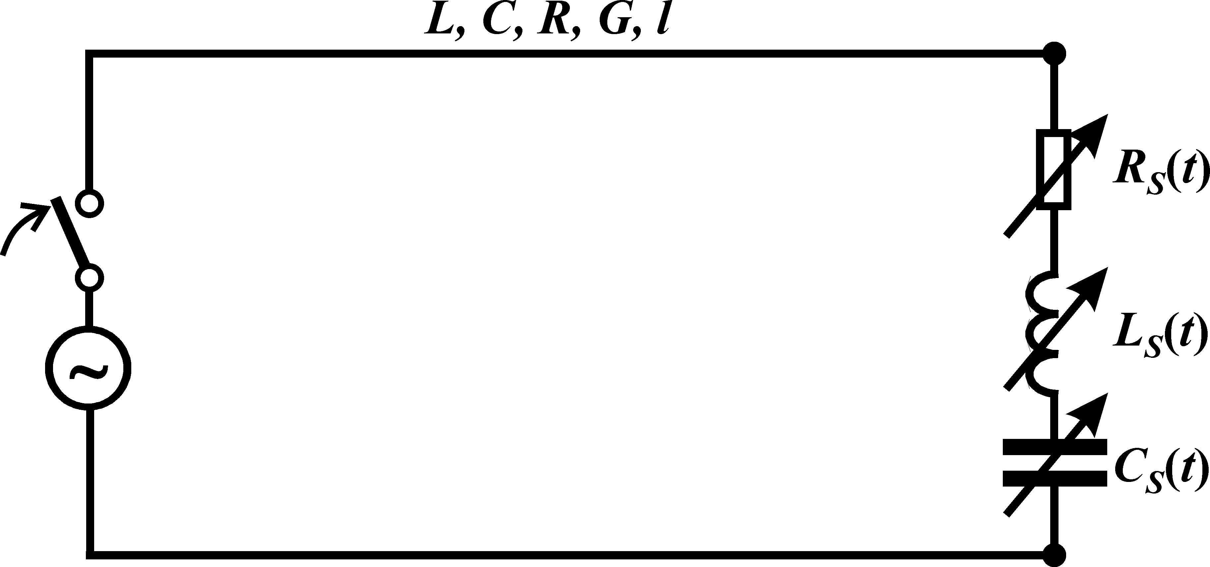

Рис 4.1. Линия переменного напряжения с RLC–нагрузкой на конце.

Очевидно, что при $R_{S}$ = $L_{S}$= 0, $C_{S}$= $∞$ получаем режим короткого замыкания: = 0, а условие $R_{S}=$$∞$ соответствует холостому ходу линии: =0 (нагрузка отключена). При синусоидальном напряжении $u=U_{0}\text{sin}(2π\text{ft})$ номинальное значение мощности определяем из соотношения $P=\frac{U_{0}^{2}}{2Z_{B}}$ в размерном или $P=\frac{1}{2}$ в безразмерном виде. При постоянном напряжении на входе линии: $u=\text{const}=U_{0}$ получаем $P=\frac{U_{0}^{2}}{Z_{B}}$ или $P=1$.
В работе [] показано, что изменение средних (безразмерных) значений генерируемой и передаваемой мощности, КПД , КМ ($\text{cos}ϕ$) источника и приемника в зависимости от длины линии x при $Z_{S}=$Z₀ (a); $Z_{B}$(b); $R=0\text{.}\text{48}$, G=R/5 могут иметь флуктуации, причем с увеличением длины линии передаваемая мощность и КПД монотонно убывают, а генерируемая мощность остается практически неизменной, испытывая лишь незначительные (в пределах 1…3 %) флуктуации при $Z_{S}=$$Z_{B}$.
Наличие реактивных элементов в нагрузочном сопротивлении приводит к резкому изменению входного сопротивления цепи и как следствие все величины, характеризующие процесс передачи мощности переменным током испытывают колебания на десятки процентов. Для полуволновой линии передаваемая мощность и КПД являются максимальными, когда нагрузка на ее приемном конце чисто активная.
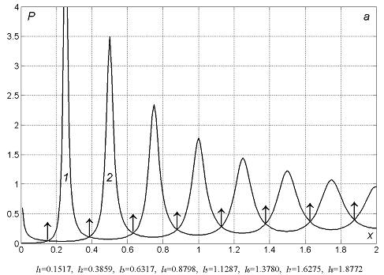
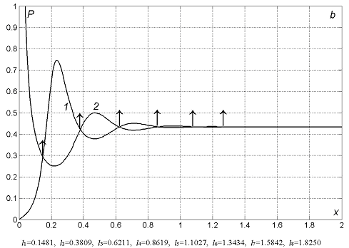

Рис. 4.2. Зависимость от длины линии x мощности генератора P в режиме ХХ (1) и КЗ (2) при R = 0.48 (a); R = 4.8 (b); G = R/5.

В случае линии с потерями (рис.4.2b) волнообразный характер отдаваемой генератором мощности в сети подобен как для линии без потерь. С увеличением длины линии эта функция быстрее стремится к установившемуся значению при увеличении продольного активного сопротивления и вследствие этого происходит ослабление влияния масштабного фактора на процесс передачи в линию активной мощности генератором.
На рис. 4.3 показана условная схема длинной линии с указанием особых точек подключения нагрузок, компенсирующих устройств, трансформаторов и условий обеспечивающих передачу наибольшей мощности нагрузки.
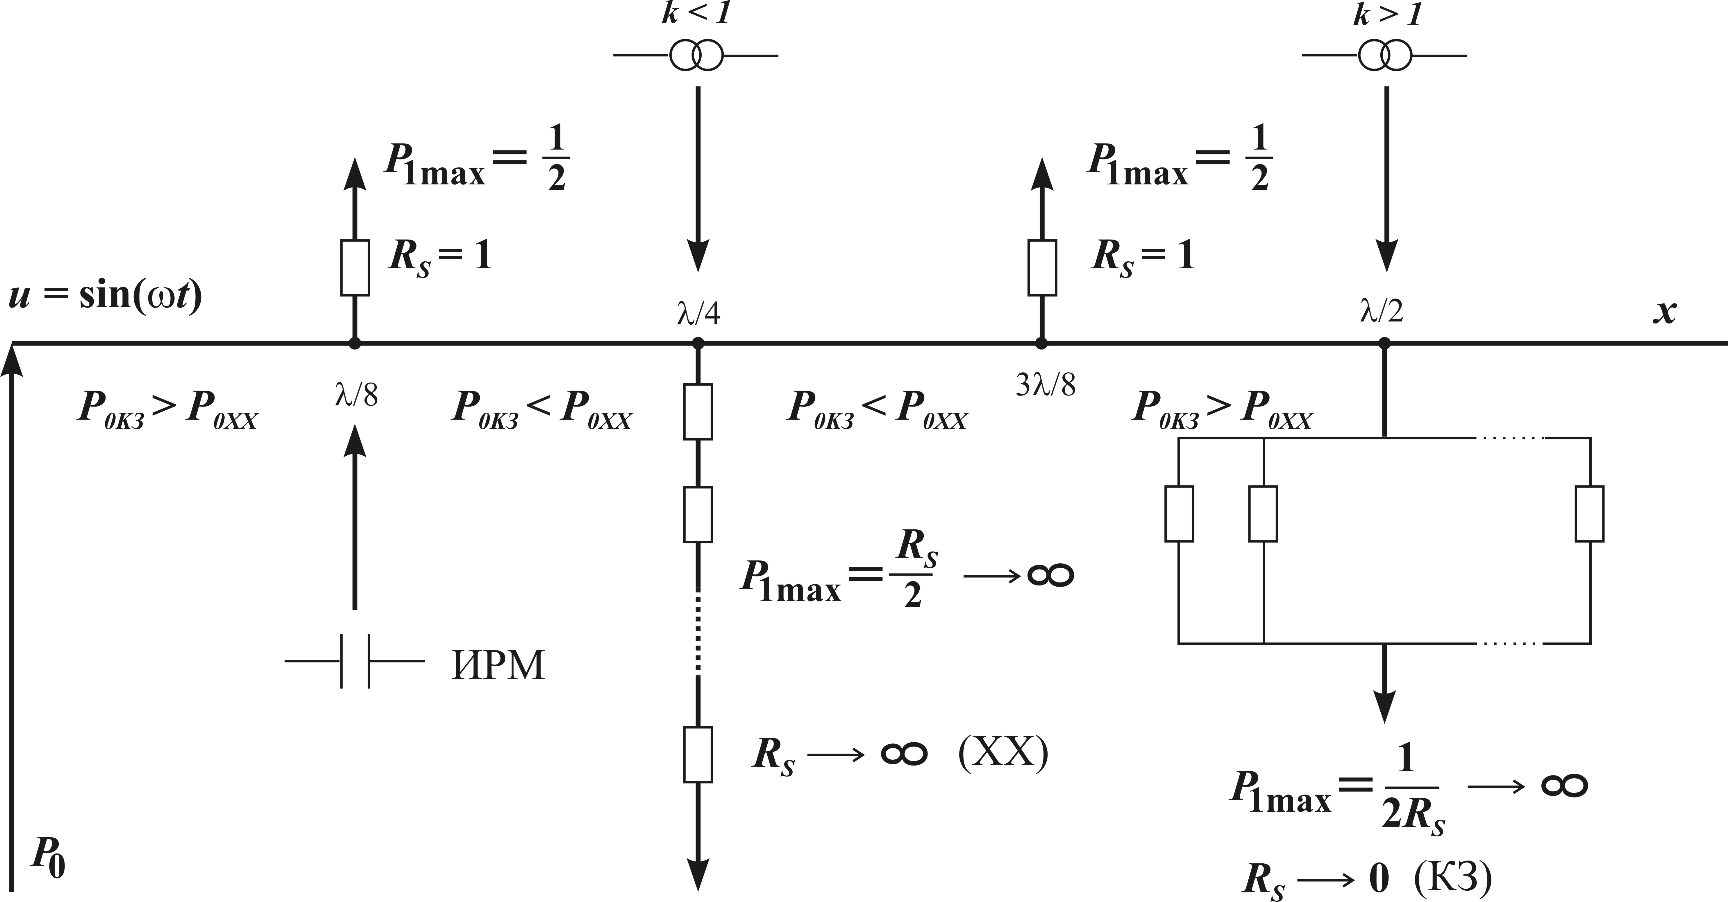

Рис.4.3. Особые точки длинной линии и рекомендуемые схемы включения компенсирующих устройств, трансформаторов и нагрузок

Потери линии влияют на значение передаваемой мощности, но существуют такие точки, когда потери линии отличаются на порядок, а передаваемая мощность в нагрузку одинакова, причем такие режимы возможны как в линиях относительно короткие, так и в линиях сравнимых с длинной волны.
В отличие от линии постоянного напряжения для которой мощность генератора на холостом ходу всегда меньше, чем при коротком замыкании, для линии переменного тока имеем на каждом отрезке длинной λ по 4 точки пересечения кривых мощностей генератора (для ХХ и режима КЗ длинной линии). Координаты этих точек следующие: ; .
Для любой неискажающей линии ($\text{RC}=\text{GL}$) при ХХ и КЗ мощности генератора совпадают по значению в точках x = λ/8, 3λ/8, 5λ/8 и т.д. Если же $\text{RC}>\text{GL}$, то вследствие дифракции волн эти особые точки равенства мощности генератора в режимах ХХ и КЗ смещаются несколько вправо: x = 0.15λ, 0.386λ, 0.63λ. Из представленных данных следует, что максимальный отбор мощности от линии переменного напряжения на участке: 0.15λ x 0.386λ возможен в режиме, близком к ХХ, а на участках: 0 < x 0.15λ и 0.386λ x 0.63λ в режиме, близком к КЗ. Такая ситуация повторяется через каждые отрезки длины линии, равные примерно λ/4.
На рис. 4.4 представлено изменение генерируемой и передаваемой мощности, КПД и КМ источника и приемника (кривые 1-5) в зависимости от параметра z при l = 0.0516; R = 0.48(a); 4.8(b); G = R/5; $Z_{S}=$$R_{S}$. Эти графики наглядно иллюстрируют тот факт, что максимумы всех исследуемых здесь функций достигаются при различных значениях сопротивления нагрузки $R_{S}$. С увеличением потерь в линии наблюдается «разбегание» критических сопротивлений для генерируемой и передаваемой мощности, тогда как точки максимума для КПД и КМ остаются практически неподвижными. Таким образом, при вариации параметра $R_{S}$ для любого отрезка длины линии можно получить полное представление о перетоках мощности, что позволяет выбрать оптимальный режим линии исходя из тех или иных критериев.

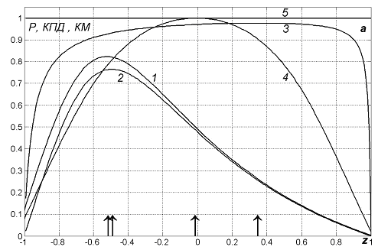
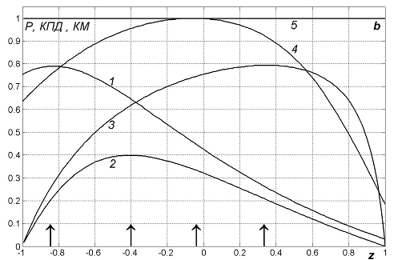

Рис. 4.4. Зависимость генерируемой и передаваемой мощности, КПД и КМ источника и приемника от сопротивления нагрузки R_{S} при l = 0.0516; R = 0.48(a); 4.8(b); G = R/5; $Z_{S}=$$R_{S}$, где 1 – P₁; 2 – P₂; 3 – η; 4 – cosφ₁; 5 – cosφ₂

Увеличению (уменьшению) передаваемой мощности по мере изменения длины линии всегда сопутствует уменьшение (увеличение) КПД. Для четвертьволновой линии максимум мощности имеет место в режиме, близком к ХХ ($R_{S}$= 13.93$Z_{B}$), а для полуволновой линии в режиме, близком к КЗ ($R_{S}$= 0.14$Z_{B}$).
На рис. 4.5 изображены временные диаграммы напряжения (a) и тока (b) в начале и конце линии (кривые 1;2) при l =1/2; R = G = 0; $R_{S}$= ∞ (ХХ). Динамика изменения тока (кривые 1;2) в четвертьволновой короткозамкнутой линии представлена на рис. 4.6. Прямая линия на рис. 4., b и последующих иллюстрациях соответствует модулю тока, рассчитанного по методу комплексных амплитуд (кривая 2).
Итак, при включении идеальных разомкнутых или короткозамкнутых линий на синусоидальное напряжение в них формируются квазиустановившиеся динамические волновые поля, параметры которых изменяются во времени по кусочно-синусоидальному закону. Очевидно, что в этом случае классический метод комплексных амплитуд неприменим в принципе для расчета режима в длинной линии.
На начальной фазе переходного процесса поведение тока в значительной степени носит вполне отчетливый отпечаток решения для идеальной линии и лишь спустя определенное время изначально несинусоидальный ток начинает изменяться во времени по синусоидальному закону. Для переходной фазы волнового процесса в линии можно отметить следующую особенность, что длительности нестационарной фазы увеличивается непропорционально при уменьшении потерь в линии. Если снизить потери с $R=$0.48 (22 мОм/км) до $R=$0.27 (12 мОм/км), то время выхода на установившийся режим увеличивается с 0.4 с до 1.2 с в реальном масштабе времени. Примечательно, что ток на входе идеальной четвертьволновой короткозамкнутой линии является однополярным (см. рис. 4.6a) и требуется не менее 240 пробегов волны по длине линии, чтобы волновой процесс дошел до стадии установления.
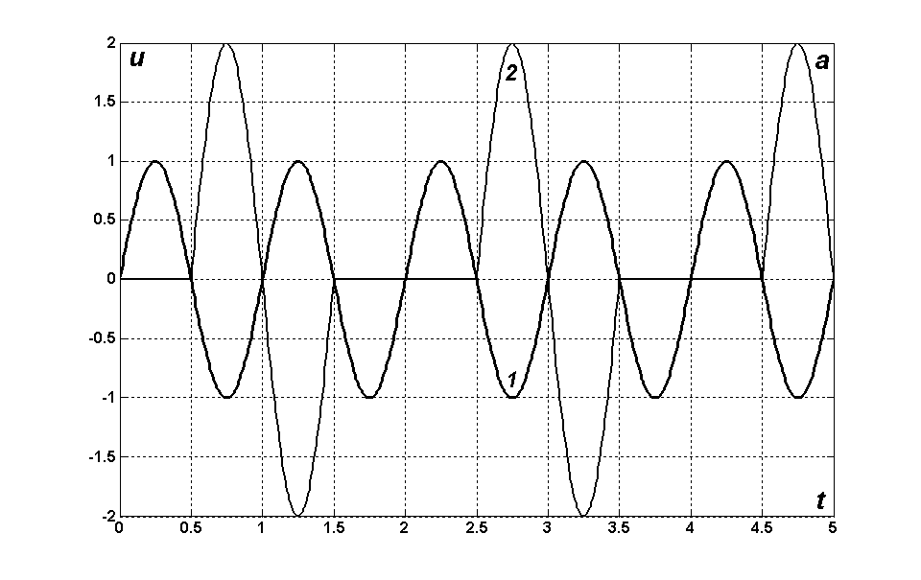
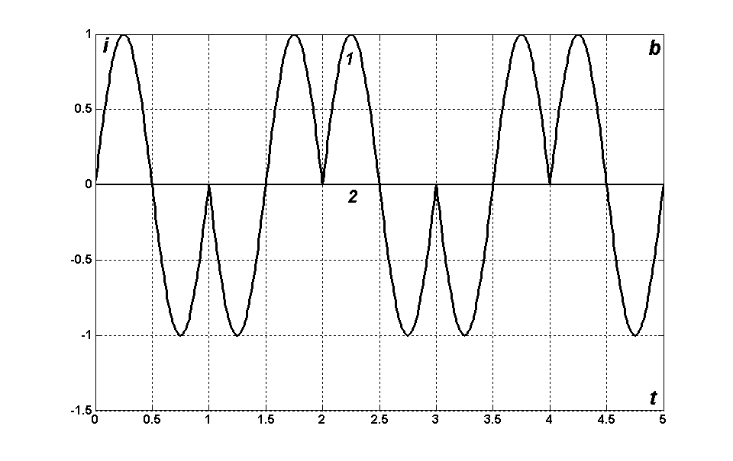

Рис. 4.5. Динамика изменения напряжения (a) и тока (b) в начале и конце линии (кривые 1;2) при l =1/2; R = G = 0; $R_{S}$ = ∞ (ХХ).

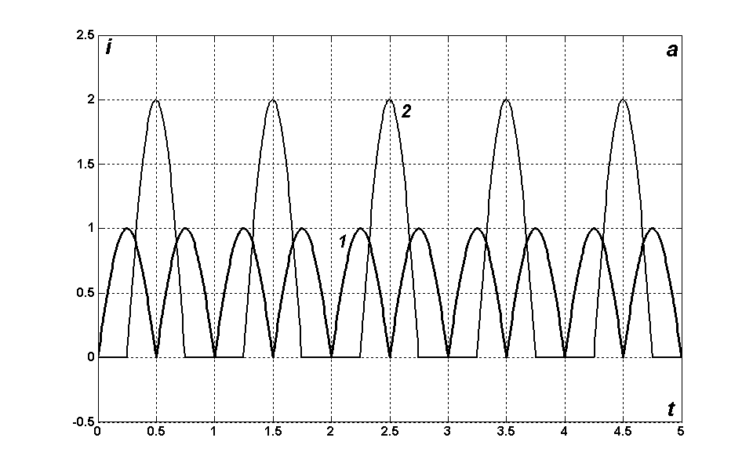
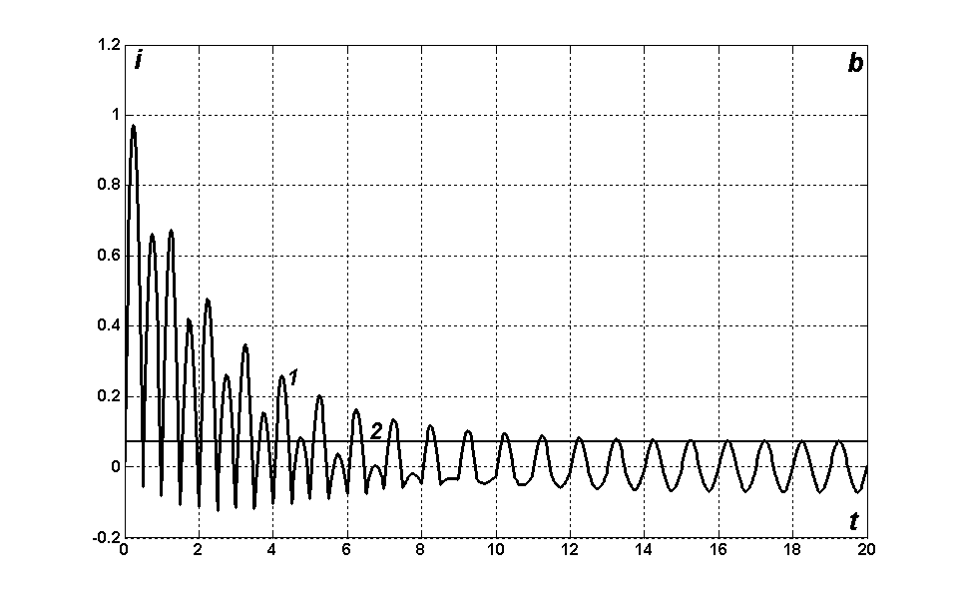

Рис.4 6. Динамика изменения тока в начале и конце линии (кривые 1;2) при l =1/4; $R_{S}$ = 0 (КЗ); R = G = 0 (a); R = 5G = 0.48 (b). Зависимость (кривая 2 на рис.4.6b) получено методом комплексных амплитуд

Вполне очевидным является тот факт, что решение для идеальной линии является неотъемлемой и важной составляющей переходного процесса. Чем меньше величина потерь в линии, тем дольше эта составляющая оказывает влияние на динамику волновых полей. Следовательно, любая реальная линия проявляет мгновенную «идеальность». В этом свете расчет идеальных и неискажающих линий по методу характеристик представляется вполне оправданным и целесообразным в качестве начальной ступени изучения переходных процессов в линиях с произвольными потерями. Полученные таким образом точные решения позволяют выявить главные закономерности и особенности волнового движения. Однако их главное предназначение – это использование в качестве тестовых (эталонных) для апробации и обоснования численных и других приближенных методов.

Выводы

- В рамках тенденции развития региональных и межрегиональных энергетических систем актуальность разработки эффективных методов исследования режимов в таких цепях многократно возрастает. Исследование влияния различных факторов, какими являются параметры линии и нагрузки, диссипация и дисперсия волн на потери мощности позволяет разработать меры по повышению эффективности функционирования ЛЭП в составе региональных энергообъединений.
- В рамках развитого и строго обоснованного подхода впервые удалось выявить ряд нелинейных зависимостей и получить полную картину о процессах передачи мощности по линиям переменного тока большой протяжности.
- Самым значимым влияющим параметром на режим передачи мощности по длинным линиям является ее длина, а в зависимости от волновой длины линии и значений ее погонных параметров в данной линейной цепи могут проявляться нелинейные эффекты, как по длине линии, так и на ее входе.
- Следует различать режимы работы линии при максимальной передаваемой мощности, КПД, КМ и максимальной отдаче энергии генератором синусоидального напряжения в данную линию.
- Исследования в данном направлении имеют не только научную значимость, но и практическую, поскольку можно обосновано разрабатывать наиболее рациональные способы передачи энергии по линиям высокого напряжения и решать еще много других задач из области диагностики, координации изоляции, расчета потерь, как в стационарных, так и нестационарных (переходных) режимах.

Литература
- Александров Г.Н., Ле Тхань Бак. Уменьшение потерь мощности в дальних линиях электропередачи с управляемыми реакторами.-Электричество, 2007, №3, СС. 8-15.
- Вершков В.А., Нахапетян К.Т., Ольшевский О.В., Совалов С.А., Фотин В.П., Щербаков В.К. Комплексные испытания полуволновой электропередачи в сети 500 кВ Европейской части СССР.- Электричество, 1968, №8, сс.10-16.
- Зильберман С.М., Самородов Г.И. Возможные перспективы импорта электроэнергии в Республику Молдова из Тюменского региона. Труды Конференции «Энергетика Молдовы 2005», Кишинев: 2005, Типография АНМ, СС.104-110.
- В Португалии открылась крупнейшая в мире солнечная электростанция.
http://www.membrana.ru/lenta/index.html?7077.
- Аризона строит крупнейшую солнечную электростанцию на Земле. http://www.membrana.ru/lenta/index.html?8014.
- Ковалев Г.Ф., Лебедева Л.М.Планетарная электроэнергетическая система. Энергия, 2006, №9 сс. 27-34/ http://courier.com.ru/energy/en0906kovalev.htm.
- Римский В.К., Берзан В.П., Пацюк В.И., Карчева Н.Ф., Андрос И.В. Волновые явления в неоднородных линиях. Том 4. Параметрические цепи/ АН Молдовы. Ин-т энергетики. Кишинэу: TASM? 2008.-552c.
- Римский В.К., Берзан В.П., Тыршу М.С. Волновые явления в неоднородных линиях. Т.1. Теория распространения волн потенциала и тока. Под ред. Римского В.К. – Кишинев: Типография АНМ, 1997. – 298с.
- Римский В.К., Берзан В.П., Пацюк В.И. и др. Как увеличить передаваемую мощность в десятки раз. – Кишинев: Типография АНМ, 2007. – 178с.

Работа доложена на научной Конференции «Проблемы энергетики Молдовы: развитие генерации и потребления энергии», 11 июня 2008, Кишинэу, организованной Asociaţia oamenilor de ştiinţă «N. MILESCU SPATARU» и рекомендована к опубликованию.

V. Berzan. Dr. hab. în tehnică, director adjunct pe probleme de ştiinţă a Institutului de Energetică al AŞM. Domeniul intereselor ştiinţifice: diagnoza indistructivă a echipamentului electroenergetic, procese nestaţionare în circuite electrice neomogene, modelarea matematică, transportul energiei electrice la distanţe mari, surse regenerabile de energie. Autor a peste 160 lucrări ştiinţifice, inclusiv monografii 10.

V. Rimschi. Dr. hab. în tehnică, cercetător ştiinţific principal la Institutul de Energetică al AŞM. Domeniul intereselor ştiinţifice: diagnoza indistructivă a echipamentului electroenergetic, procese nestaţionare în circuite electrice neomogene, modelarea matematică, transportul energiei electrice la distanţe mari, fizica matematică, mecanica şi electrotehnica teoretică. Autor a peste 200 lucrări ştiinţifice, inclusiv 15 monografii.

V. Ppaţiuc. D.ş.f.-m. conferenţiar universitar la Universitatea de Stat a Moldovei, cercetător ştiinţific la Institutul de Energetică al AŞM. Domeniul intereselor ştiinţifice: metode numerice de calcul, fizica matematică, mecanica şi electrotehnica teoretică. Autor a peste 80 lucrări ştiinţifice, inclusiv 8 monografii.

M. Uzun. Doctorand la Institutul de Energetică. Domeniul intereselor ştiinţifice: procesele nestaţionare în liniile lungi, echipament de reglare a fluxurilor de putere în liniile electrice. Autor a 5 lucrări ştiinţifice.

